Меры предосторожности от укусов змей:
ПОМНИ!
ЕСЛИ ПРОИЗОШЛА БЕДА

ПОЖАРНЫЕ 101 01
ПОЛИЦИЯ 102 02
СКОРАЯ ПОМОЩЬ 103 03

ГАЗОВАЯ СЛУЖБА 104 04

УЧЕБНО-МЕТОДИЧЕСКИЙ

ЦЕНТР ПО ГРАЖДАНСКОЙ ОБОРОНЕ

И ЧРЕЗВЫЧАЙНЫМ СИТУАЦИЯМ РЕСПУБЛИКИ ТАТАРСТАН

г. Бугульма

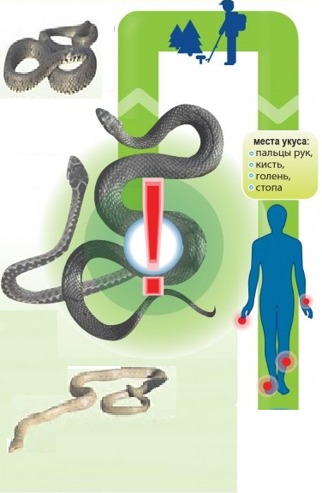
Обыкновенный
уж
Змеи крайне редко сами нападают на человека. Чаще всего укусы люди получают по неосторожности – случайно наступив или зацепив змею. Чтобы избежать агрессии со стороны пресмыкающихся, нужно быть внимательными в лесу и знать, как выглядит каждый вид змей.
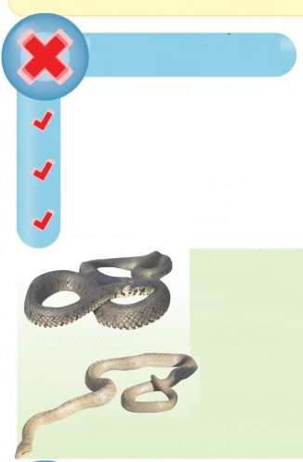
Меры предосторожности от укусов змей
необходимо удалить яд из ранки

по возможности создать покой укушенной конечности

поместить ее в возвышенное положение

пострадавшего укутать в теплую одежду, дать обильное питье

быстро доставить его в больницу
Меры предосторожности
от укусов змей
Обыкновенная гадюка
естественная ядовитая змея
Обыкновенная медянка
Симптомы укуса
В области укуса пострадавший чувствует сильную боль

Из ранки выступает несколько капелек крови

Спустя час или два может появиться чувство холода, затрудненное дыхание, сильная жажда, нитевидный пульс, обмороки, судороги, бред
Первая помощь
Отправляясь в лес, лучше всего надеть обувь с высоким голенищем, а брюки – длинные и из плотной ткани

Присаживаясь отдохнуть,
осмотреть место отдыха
Обыкновенная гадюка
естественная ядовитая змея

